apps kinderen 2-6 jaar

Slaap lekker | Nijntje educatieve spelletjes | Very Hungry Caterpillar Shapes Colors (Rupsje Nooitgenoeg)  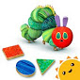
Kleine boerderij  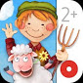 | De wereld van Nijntje | Kralenplank
De kleine walvis  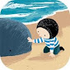 | BOBO spelen | Voedselpuzzel
Bollo | Duplo trein | Schrijf het abc
Borre | Jop’s puzzels | Leren schrijven ABC  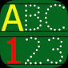
Borre leesclub | Geheugenspel dieren | OH! De magische tekenapp
Ketnet jr | Kinderen logica geheugen puzzels | Quiver

kinderen 6-12 jaar

Er was eens… Efteling | Voedselpuzzel | Tangram master  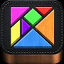
Goed snel rekenen | Photo puzzles | Classic Block Falling  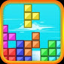
Rekenkoning junior | Draaidoolhof | Ketnet app
Woordzoeker  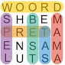 | Pelle puzzelt | Eenvoudige rekenmachine  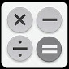
Woordtuin | Unblock parking car | Karrewiet
Lola’s leer lezen: rijmwoorden | Unblock me free | Bingel  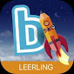
Gynzy kids | Sudoku | Water

apps voor ouders

Google maps | Kind en Gezin | Kids timer
QR code reader | Baby slaap | Quizlet
Welkom in Antwerpen | Velo app
Google translate | De Lijn
SayHi | Smartschool
Tweedehands | Chwazi
Skype | Mouse timer

